分
數
到
小
數

姓名：
年齡：
小數的概念

生活中，常看到店家貼著「8折」、「75折」，那是什麼意思呢？
在尺上，除了「公分」外，還有更小的刻度，你知道那是什麼嗎？

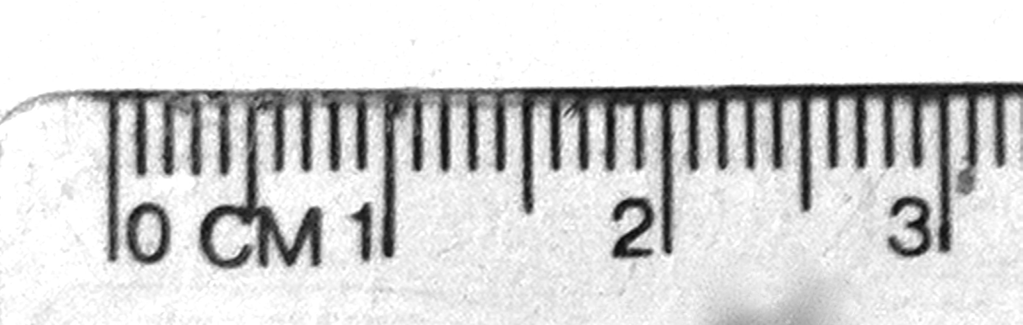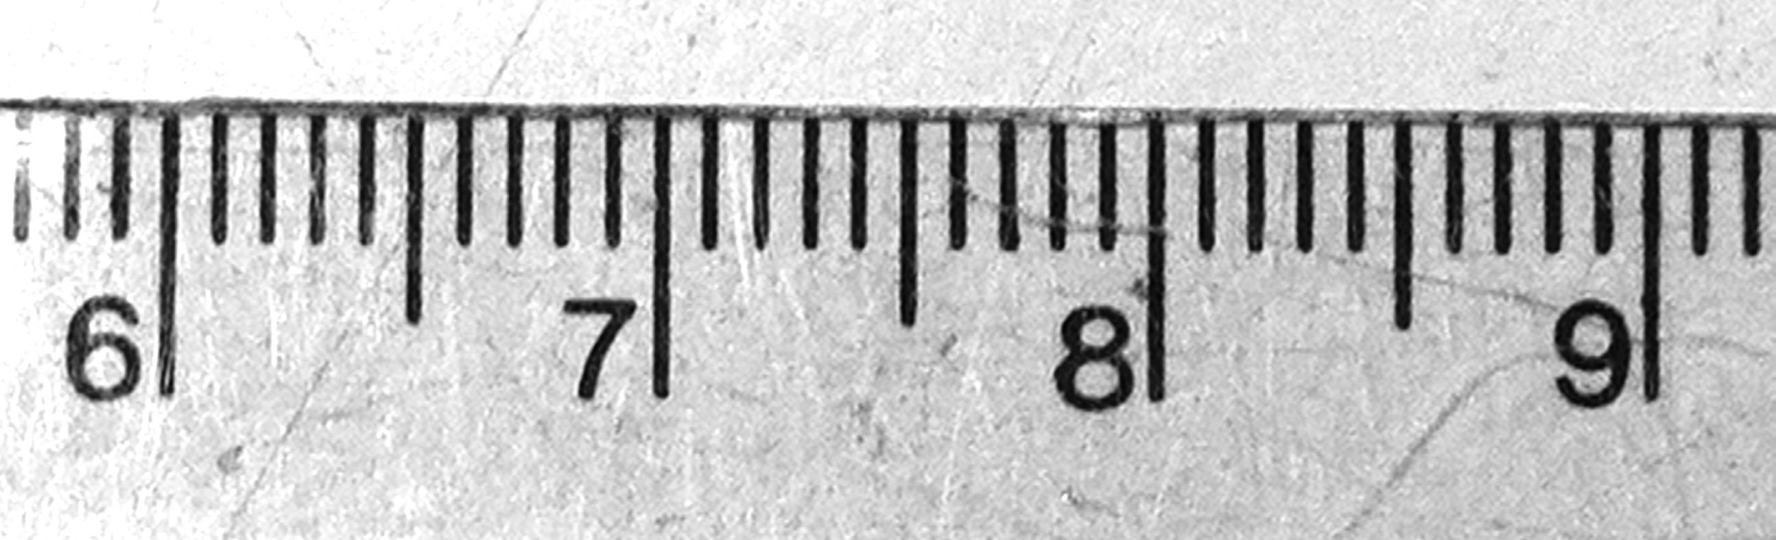

例一：打8折和打75折，誰的折扣較多？
打8折的意思是，價格變成原本的0.8倍，也就是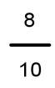倍。
打75折的意思是，價格變成原本的0.75倍，也就是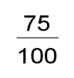倍。
所以是【 75折 】的折扣較多。

數學上，0.8和0.75都稱為「小數」，
「小數」其實就是分母為「十」、「百」、「千」等等的分數。
0.8 = 0.75 =

練習：請按照上面的規律，把以下小數寫成分數

3.14 =【 314 / 100 】 9.8 =【 98/10 】

例二：比公分(cm)更小的刻度是什麼？

公分其實原本就是小數（cm是百分之一公尺的意思）。

比公分更小的刻度稱為公厘(mm)，代表【 1/1000 】公尺。

一公分可以切出十公厘，一公厘也可以切成十個更小的單位，
如此無窮無盡，可以切出更小更小的小數。
小數的記號

我們在個位的後面，引入「十分位」（小數點後第一位）、「百分位」（小數點後第二位）等等新的位置，來表示小數。
「十分位」的單位是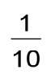，「百分位」的單位是 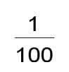

例一：如何把34.25放入定位表中？

34.25在定位表中是這樣的（請填空）：
十位 | 個位 | 十分位 | 百分位 | 千分位
3 | 4 | 【 2 】 | 5

34.25 = 30 + 4 + 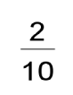 + 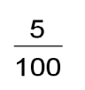

（也可寫成34.25 = 30 + 4 + 0.2 + 0.05）

例二： 2.00、2.0、和02.00的意思一樣嗎？

放入定位表就知道了：
十位 | 個位 | 十分位 | 百分位 | 千分位
 | 2 | 0 | 0
 | 2 | 0
0 | 2 | 0 | 0

2.00 = 2 + 【 】個十分之一 + 【 】個百分之一
2.0 = 2 + 【 】個十分之一

02.00= 【 】個十 + 2個一 + 【 】個十分之一 + 【 】個百分之一

就像分數有等價分數，小數也有等價小數。
2.00和02.00是二位小數、2.0是一位小數，但是它們都一樣大。
練習時間1

一、請將3.14和0.7放入定位表中

十位 | 個位 | 十分位 | 百分位 | 千分位

二、請利用上面的定位，計算3.14 + 0.7 = ?

三、請利用上面的定位，計算3.14 - 0.7 = ?

四、小數是「幾位小數」是由寫出來的位數決定的。
例如：0.7是一位小數，相同大小的0.70是二位小數。

請將以下數字改寫成等價的三位小數：

0.5 = 15.7 =

8.12 = 6.05 =

小數和分數的互換

瞭解了小數的表示，接下來我們來看看小數的表示和我們學過的分數表示有什麼關係？

例一：小數要怎麼換成分數呢？

只要知道分母是多少就容易了。

1.8 的分母是10 1.8 =【 】（分數）

62.35 的分母是100 62.35 =【 】（分數）

7.356 的分母是【 】 7.356 =【 】（分數）

例二：分數要怎麼換成小數呢？

我們在學分數時學過，分數都可看作除法的式子。
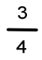如果從上往下，唸成「3除以4」，和3 ÷ 4意思一樣。

所以，我們可以用直式除法，去算3 ÷ 4：
（請將式子接著寫完）

0 . 7
4) 3 . 0
2 . 8
0 . 2

所以， = 【 】（小數）

循環小數

在分數換小數的過程中，可能會遇到直式算不完的情況，例如：
例一： 請將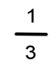寫成小數（請將直式接著算下去）

0 . 3 3
3) 1 . 0
0 . 9
0 . 1 0
0 . 0 9
1

像0.333...這樣沒完沒了的小數，稱為「無限小數」（相對一般寫得完的「有限小數」）。而0.333...因為同樣是數字在重覆，又稱為「循環小數」
有趣的是，我們把0.333... = 這個式子，兩邊都乘以3的話，
就得到0.999... =【 】。

這件怪事可以延伸到高等數學的「極限」概念。

例二：請將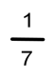寫成小數（請利用空白處列式）

多寫幾行之後...是不是又出現了同一組數字的循環？【 】

為什麼分數寫成小數一定會循環呢？
因為直式中，每次可能出現的餘數是有限的。
例如本例中除數是7，沒除盡的話，餘數只能是1, 2, 3, 4, 5, 或6。

所以最多出現【 】個不同的數字後，餘數重覆，商數就跟著重覆，就會開始循環了。
練習時間2

一、請將以下小數改寫成分母為十、百、千的分數，再化成最簡分數。

0.5 = 0.25 =

0.125 = 0.875 =

5.6 = 32.05 =

二、我們常用0.3 代表 0.333...、0.142857 代表0.142857142857...
請問
甲）0.3 × 6 = ?

乙）0.3 + 0.142857 = ?

三、請將以下分數改寫小數：

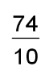 = 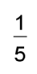 =
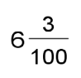 = 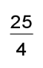 =
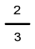= 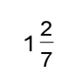 =

小數的除法

4.6 ÷ 1.8 是什麼意思？

以等分除來講沒意思，以包含除來說，就像：

有一條4.6公分長的帶子，拿1.8公分長的帶子去量，要量幾次？

4.6 公升的果汁，分裝在1.8公升容量的瓶子中，可以裝幾瓶？

這樣就有了意義。

計算上，商數的小數點，不必和被除數的小數點對齊。
只要抓住「個位 × 個位 = 個位」的原則，答案就一定正確了。

練習：請完成以下的算式

2 .
1. 8) 4. 6
3 . 6
1. 0

小數的乘法

例一：0.5 × 0.3怎麼畫？
和分數一樣，乘法都可用面積來看。

左圖的灰色長方形，邊長是0.5和0.3。

面積是【 】小格。

【 】個小格才等於一大格，
所以一小格是【 】大格。

0.5 × 0.3 = 百分之十五 = 0.15

這也是分子乘分子、分母乘分母的結果。

進一步，我們可以得到「個位 × 十分位 = 十分位」
「十分位乘十分位 = 百分位」
「百分位乘十分位 = 千分位」
「...」

例二：0.15 × 2.6 = ?

我們先來判斷它是幾位小數。由於「百分位乘十分位 = 千分位」，
所以0.15 × 2.6會成為一個【 】位小數。

我們就直接算15 × 26（0.15的百倍 × 2.6的十倍），再把答案點在第三位（代表除以一千）即可。

練習：請完成以下的算式：
0. 1 5
× 2. 6
──────
0. 0 9 0

練習時間3

- 圓周率（圓周長和直徑的比值）約為3.14。
今有一圓，直徑為2.6公分，請問該圓圓周有多長？

- 小奇在大拍賣時買了一件衣服，在打了75折之後是90元，請問原價幾元？

- 高山的氣溫比平地冷。每上升100公尺，氣溫約下降0.6度。雪山頂的海拔是3886公尺。

請問當海濱的氣溫是24.6度時，雪山頂約為幾度？

- 絲狀流感病毒長度可達400奈米。
已知一奈米是0.000000001公尺，請問400奈米是幾公分？
除錯練習時間
以下是新版改進用的問題回報，您提出的問題在新版將會改進。
請將找到的問題填入空格：
第【 】頁有錯字或筆誤：【 】
第【 】頁有錯字或筆誤：【 】
第【 】頁讓我整個卡住了。
我覺得第【 】頁令人生厭。
第【 】頁觀念有誤，因為【 】

來延伸挑戰吧！

我想到【 】頁的觀念可以用其他的角度來介紹：
【 】

☺♩♬♬♫♪♩♩♬♬♫♪♩♩♬♬♫♪♩♩♬♬♫♪♩♩♬♬♫♪♩☺
感謝您的回饋。您希望收到改良後的新版嗎？【 】
您預期多久會收到新版？【 】
請留下您的 大名【 】 性別【 】 年齡【 】

您的e-mail：【 】

